МБУ «Централизованная библиотечная система» Центральная городская библиотека Национально-краеведческий отдел

Парки и скверы г. Набережных Челнов Библиографический указатель

Набережные Челны 2015г.

Город-сад: рекомендательный библиографический указатель / авт.-сост.

2
Р. Д. Салихова; ред. Г. З. Шараева. – Набережные Челны, 2015.

2

2

К ЧИТАТЕЛЯМ!

3

Вашему вниманию предлагаем библиографический указатель «Город-сад». Настоящий библиографический указатель знакомит читателей с парками и скверами города Набережные Челны. Его выпуск приурочен к Году парков и скверов в Республике Татарстан.
Указатель включает материалы газетных и журнальных статей на русском и на татарском языках.
Данное библиографическое пособие будет полезно всем интересующимся историей и современностью города Набережные Челны, также сотрудникам системы образования, культуры, природоохранным структурам и общественным организациям, старшеклассникам, студентам.

3

3

ПАРКИ И СКВЕРЫ ЧЕЛНОВ

4

2015 год в Республике Татарстан был объявлен Годом парков и скверов. В рамках этого события во многих населенных пунктах нашей республики была реализована грандиозная по своим объемам и замыслу программа реконструкции зеленых зон отдыха.
Нужно отметить, что зелёный фонд города Набережные Челны был сформирован уже в период массового строительства жилых районов. С начала строительства КАМАЗа озеленению новых городских кварталов уделялось особое внимание. Сегодня Набережные Челны признаны одним из самых благоустроенных городов России.
Город Набережные Челны иногда называют «зеленым городом». Это сравнение не случайно – в нем много зеленых зон. Во дворах, вдоль проспектов растут деревья, высаженные строителями города в 70-80-х годах прошлого века.
В 30-ые годы началась посадка сосновых саженцев, которые сегодня 4
превратились в парк «Прибрежный». В 60-70-х годах комсомольцами
высаживался парк в поселке ГЭС, который сейчас так и называется –
«Комсомольский». В последние годы в городе появляются новые аллеи, скверы, парки, которые будут радовать жителей и гостей города спустя годы.
По материалам официальной статистики, на территории Набережных Челнов расположено девять парков, лесопарков и лесных массивов. Их общая площадь – 357,77 га. Также в Челнах есть 7 скверов на 27,3 га и 20 бульваров на 57,5 га.

Парки Набережных Челнов:
- Парк Победы – проспект Мира.
- Парк Гренада – Московский проспект.
- Парк культуры и отдыха – посёлок ГЭС.
- Парк Сидоровский – посёлок Сидоровка.
- Парк у развлекательного комплекса «Колизей» – посёлок ЗЯБ, ул. Низаметдинова.

4

- Лесопарк «Прибрежный» – проспект Чулман.

5
- Хвойный массив в 38-ом комплексе – проспект Раиса Беляева.
- Хвойный массив в 12-ом комплексе – проспект Хасана Туфана.
- Хвойный массив в районе железнодорожного вокзала – проспект Мусы Джалиля.

Скверы Набережных Челнов:
- Сквер им. Сергея Титова – посёлок ЗЯБ, Набережночелнинский проспект, 17а комплекс.
- Сквер им. Габдуллы Тукая» – проспект Мира, 16-ый комплекс.
- Сквер им. Мусы Джалиля – посёлок ГЭС, проспект Мусы Джалиля, 9-ый комплекс.
- Сквер у памятника Раису Беляеву – посёлок ГЭС, проспект Мусы Джалиля, 4-ый комплекс.
- Сквер у ДК «Энергетик» – посёлок ГЭС, проспект Мусы Джалиля.
- Сквер памяти ликвидаторов Чернобыльской АЭС – посёлок ГЭС, 5
проспект Мусы Джалиля, рядом со Студенческим кладбищем.
- Комсомольский сквер – посёлок ГЭС, Казанский проспект, 7-ой комплекс.
В 14-ом комплексе расположен и сквер «Автоградбанка. Есть в Челнах и сквер работников ЖКХ в посёлке ГЭС на границе 6-ых и 7-ых комплексов (ост.
«Поликлиника №2»), «Сквер Добра» в посёлке Сидоровка у дома С-24 и сквер 9 мая в посёлке ГЭС у дома 1/13.

О парках и скверах замолвите слово / Режим доступа: http://chelny-life.net/
5

СКВЕР ДОБРА

Находится в поселке Сидоровка, за домом С-24. Открытие сквера состоялось в 2012 году.
«Сквер Добра» – излюбленное место отдыха жителей поселка Сидоровка с благоустроенной территорией.
Сквер появился благодаря

партийному проекту челнинских единороссов Николая Новикова и Ольги Тарнаевой. Сквер оснащен современными спортивными площадками, фигурами сказочных персонажей и животных, детскими качелями и мини-каруселями.
«Изюминкой» сквера стала скамья примирения – с двусторонним наклоном.
Севшие на разных концах такой скамьи постепенно съезжают к ее середине, становясь все ближе и ближе к друг другу. По поверьям, если вдруг кто-либо с
кем-то в ссоре, то необходимо прийти сюда и посидеть на этой лавочке. 6
Волшебная сила добра сможет примирить любого.

СКВЕР СЛАВЫ

На территории БСМП 20 июня 2014 года в торжественной обстановке состоялось открытие
«Сквера славы врачей и медицинских работников».
В честь этого события медицинским персоналом одного из

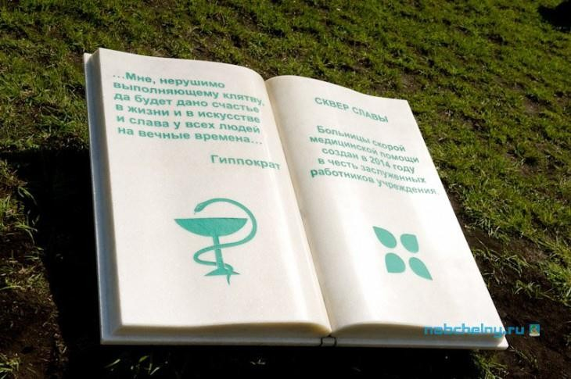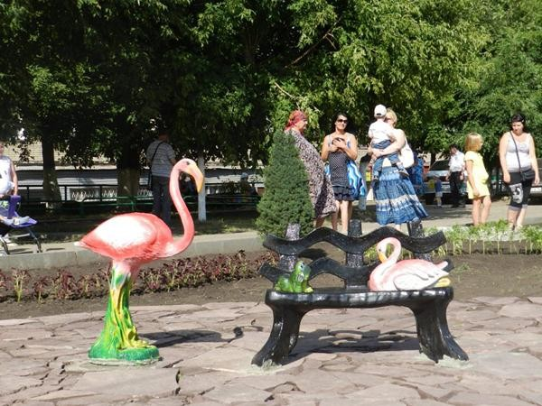крупнейших учреждений здравоохранения города было высажено 27 каштанов. Именные деревья принадлежат первым врачам БСМП, лучшим работникам, которых выбрал коллектив учреждения. Сквер будет постоянно пополняться новыми деревьями, отдавая дань уважения тем, кто работал здесь прежде и тем, кто трудится в стенах лечебного учреждения.

6

6

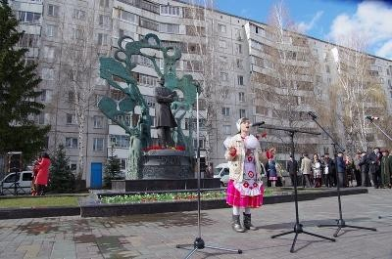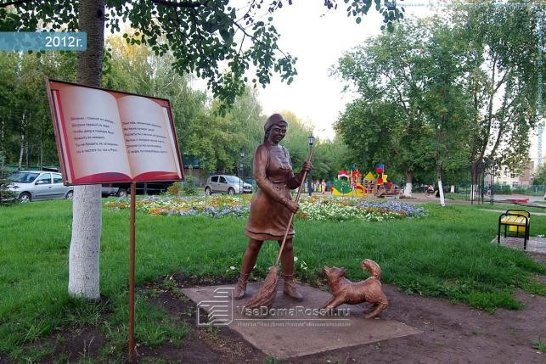СКВЕР ИМЕНИ ГАБДУЛЛЫ ТУКАЯ

7

«Сквер им. Габдуллы Тукая» расположен в 16-ом комплексе Нового города на пересечении проспектов Мира и Беляева. В самом центре сквера установлен бронзовый памятник высотой 6 метров
татарскому поэту на фоне героев его сказок, открытие которого состоялось 16 августа 2011 года. Автор памятника – скульптор В. Земченко.
Сегодня сквер обложен брусчаткой с национальным орнаментом. Здесь высажено множество растений и деревьев, среди них есть рябина, ель и береза. За парком всегда ухаживают, а местные жители любят по нему прогуливаться,
дети кататься на роликах. Также сквер стал местом поэтических чтений и вечеров литературы, настоящим культурным центром нашего города. 7
В будущем среди цветочных клумб предполагается установление скамеек для отдыха горожан и гостей Набережных Челнов.

СКВЕР РАБОТНИКОВ ЖКХ

Сквер создан в 2011 году.
«Сквер работников ЖКХ» находится между 6-ым и 7-ыми комплексами посёлка ГЭС и имеет площадь около одного гектара. Состоит из цветочной аллеи со статуями сантехника, дворника и электрика. Эта аллея,
созданная руками самих же работников, несомненно, поднимает престиж профессии, несущих благо в каждый дом. Каждый год вдоль пешеходной

7

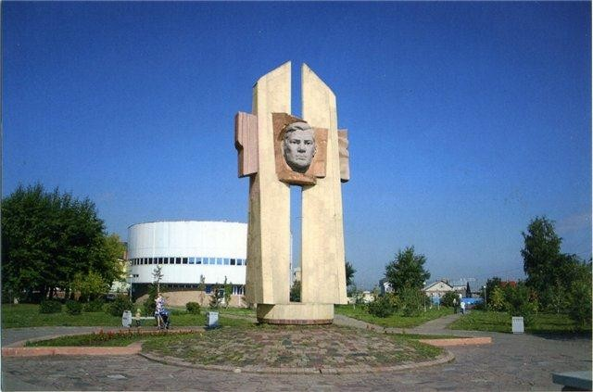дорожки сажают самые разные цветы, также есть большая клумба. Здесь установили светильники и детскую площадку, фонтан и скамейки.

8

СКВЕР ИМЕНИ МУСЫ ДЖАЛИЛЯ
В 1978 году был заложен в
поселке ГЭС вдоль проспекта М. Джалиля, между остановками
«Универсам» и «Центральная». Здесь установлен памятник поэту, воину и национальному герою М. Джалилю. Автор памятника – скульптор
Л. А. Зимина, открыт в 1985 году. По замыслу художника, «Голова, высеченная из красного гранита», установлена между «штыками» острой формы, напоминающими перья.
Каждый год горожане приходят отдать дань уважения и признательности 8
тем, чей подвиг известен сегодня всему миру. Это стало уже традицией.

8

Подробнее читайте:

9

Ай Кызы. Солтан белән Булатның кечкенә сәяхәте / Ай Кызы // Көмеш кыңгырау. – 2015. – 15 август. – Б. 4.
- Парклар һәм скверлар – Чаллы.
Баранов, Е. Достойный памятник достойному человеку: [открытие сквера имени Сергея Титова в поселке ЗЯБ] / Е. Баранов // Новая неделя. Итоги. – 2012.
– 22 июня. – С. 14.
Бульвар Кереселидзе: создается новый сквер // Челны ЛТД. – 2015. – 14 августа. – Режим доступа: http://www.chelnyltd.ru/obshchestvo
В городе установили «счастливые скульптуры» // Челнинские известия. – 2015. – 28 августа. – С. 3.
–Набережные Челны – Сквер во дворе дома 59/05 – Уникальные скульптуры – Знаки зодиака.
В Набережных Челнах открыли сквер имени Сергея Титова // Челнинские
известия. – 2012. – 20 июня. – С. 3. 9
В Набережных Челнах появился сквер Славы // Режим доступа:
http://nabchelny.ru/news/11307
В Набережных Челнах состоялось открытие сквера Добра // Режим доступа: http://tatarstan.er.ru/news/2012/7/31/v-naberezhnyh-chelnah-sostoyalos- otkrytie-skvera-dobra.
Галим, З. Паркларга – яңа сулыш / З. Галим // Шәһри Чаллы. – 2015. – 21 август. – Б. 1.
– Парклар һәм скверлар – Төзекләндерү – Чаллы – Татарстан.
Дорфман, А. Зелёный антирекорд. Кто разрешил застраивать татарстанские парки? / А. Дорфман // Аргументы и факты. – 2013. – 12-18 июня.
– С. 5.
- Татарстан – Набережные Челны – Казань – застройка парков и скверов – уничтожение зеленых насаждений – экология – уничтожение водоемов – охрана городских природных объектов.

9

Зайнуллина, Ю. Дендросад в Сидоровке, развлечения для взрослых в Парке Победы – какими им быть, решат горожане / Ю. Зайнуллина, Н. Гарипова
// Челнинские известия. – 2015. – 14 августа. – С. 5.
– Татарстан – Набережные Челны – Парк поселка Сидоровка – Превращение в дендрарий – Дендросад – Парки города – Собственная концепция – Благоустройство парков и скверов – Парк Победы – Перспективы.
Зайнуллина, Ю. В сентябре в Челнах появится еще один сквер / Ю. Зайнуллина // Челнинские известия. – 2015. – 21 августа (№ 61). – С. 4.
- Набережные Челны – Бульвар Кереселидзе – Благоустройство – Строительство нового сквера – Проект – Инвестиции.
Земля – одна, ее надо ценить и любить: [мероприятия в рамках Года парков и скверов в Тукаевском районе] // Светлый путь. – 2015. – №48. – С. 4.
Куренщикова, Л. В Челнах станет больше велосипедных дорожек и деревьев / Л. Куренщикова // Челнинские известия. – 2015. – 29 мая. – С. 4.
Куренщикова, Л. За предприятиями закрепили скверы, парки и даже
кладбища / Л. Куренщикова // Челнинские известия. – 2015. – 3 апреля. – С. 4. 10
Мельник, Е. В следующем году программа «Парки и скверы» в республике будет продолжена: В прошлые выходные по всей республике прокатился фестиваль «Дни парков и скверов», в рамках которого открылись сразу 7 новых зеленых зон отдыха / Е. Мельник // Челнинские известия. – 2015. – 11 сентября. – С. 2. - События недели.
– Татарстан – Дни парков и скверов – Открытие новых парков – Казань – Альметьевск – Набережные Челны.
Набережные Челны озеленят на 200 миллионов рублей // Челны ЛТД. - 2015. – 3 марта. – Режим доступа: http: // www.chelnyltd.ru/index.php?page=ofitsioz&id=naberezhnie_chelni_ozelenyat_na_20 0_millionov_rubley
Насыйбуллина, Р. Яшәешебез ямьле булсын / Р. Насыйбуллина // Шәһри Чаллы. – 2015. – 29 май. – Б. 1.
- Парклар һәм скверлар – Чаллы парклары – Татарстан.
Насыйбуллина, Р. Гашыйклар эскәмиясенә бәхет теләп утырыйк / Р. Насыйбуллина // Шәһри Чаллы. – 2015. – 9 сентябрь. – Б. 5.

- Парклар һәм скверлар – Җиңү паркы – Гашыйклар эскәмиясе – Чаллы.
О парках и скверах замолвите слово // Полезная газета. – 2015. – 8 февраля. – Режим доступа: http://poleznayagazeta.ru/social/16603.html
Парки и скверы Челнов // Капитал Закамья. – 2015. – 18 апреля. – С. 5.
Перебаскина, А. Как «растянуть» 136 млн. на девять парков / А. Перебаскина // Полезная газета. – 2015. – 26 апреля. – С. 5.
- Татарстан – Набережные Челны – Парки – Обустройство парков и скверов – Сквер Кереселидзе – Парк Культуры и отдыха – Парк Гренада – Площадь Владимира Высоцкого – Сидоровский парк – Комсомольский парк – Набережная Тукая – Парк Прибрежный.
Получить дозу адреналина или просто отдохнуть // Челнинские известия.
– 2015. – 29 мая. – С. 16.
- Татарстан – Набережные Челны – Парк «Победы» – Парк «Комсомольский» – Парки культуры и отдыха – Аттракционы.
Пьянова, З. Старый микрорайон украсили новым сквером / З. Пьянова // Челнинские известия. – 2015. – 19 июня (№ 44). – С. 4.
- Татарстан – Набережные Челны – Поселок ЗЯБ – 17 микрорайон – Сквер «Аллея 11
сказок» – Открытие.
Разов, М. Батыр бульвары яңара / М. Разов // Шәһри Чаллы. – 2015. – 26 август. – Б. 3.
- Парклар һәм скверлар – Батыр бульвары – Чаллы – Тарихы
Республика выделит на городские скверы и парки 136 миллионов рублей
// Челнинские известия. – 2015. – 30 января. – С. 3.
Турцева, Д. При реконструкции парков и скверов учтут мнение татарстанцев / Д. Турцева // Челнинские известия. – 2015. – 13 марта. – С. 2.
- Татарстан – Год парков и скверов в РТ.
Турцева, Д. Программа «Парки и скверы» на на один год: В районах и городах Татарстана проходят общественные обсуждения проектов реконструкции парков и скверов / Д. Турцева // Челнинские известия. – 2015. – 29 мая. – С. 1.
- Татарстан – Год парков и скверов – Зеленые зоны отдыха – Программа реконструкции.

Турцева, Д. Рустам Минниханов: Программа «Парки и скверы» не на один год / Д. Турцева // Светлый путь. – 2015. – №39 (29 мая). – С. 1.
- Республика Татарстан – Год парков и скверов – 2015 год – программа реконструкции
- мероприятия.
Фәләх, А. Чаллы скверлары / А. Фәләх // Мәдәни җомга. – 2015. – 11 сентябрь. – Б. 2.
  - Парклар һәм скверлар елы – Уздырылган чаралар – Чаллы – Яңа парклар ачу.

Ханова, Л. «Барысы да кешеләргә кала» / Л. Ханова // Шәһри Чаллы. – 2012. – 20 июнь. – Б. 3.
  - Сергей Титов скверы – Ачылу – ЗЯБ бистәсе – Чаллы.
Черноусова, Е. Шәһәрләр – гөлбакча / Е. Черноусова // Шәһри Чаллы. – 2012. – 27 январь. – Б. 18.
  - «Йөз сквер» программасы – Чаллы.

12

